Invitation Provinciale
sans temps de qualification

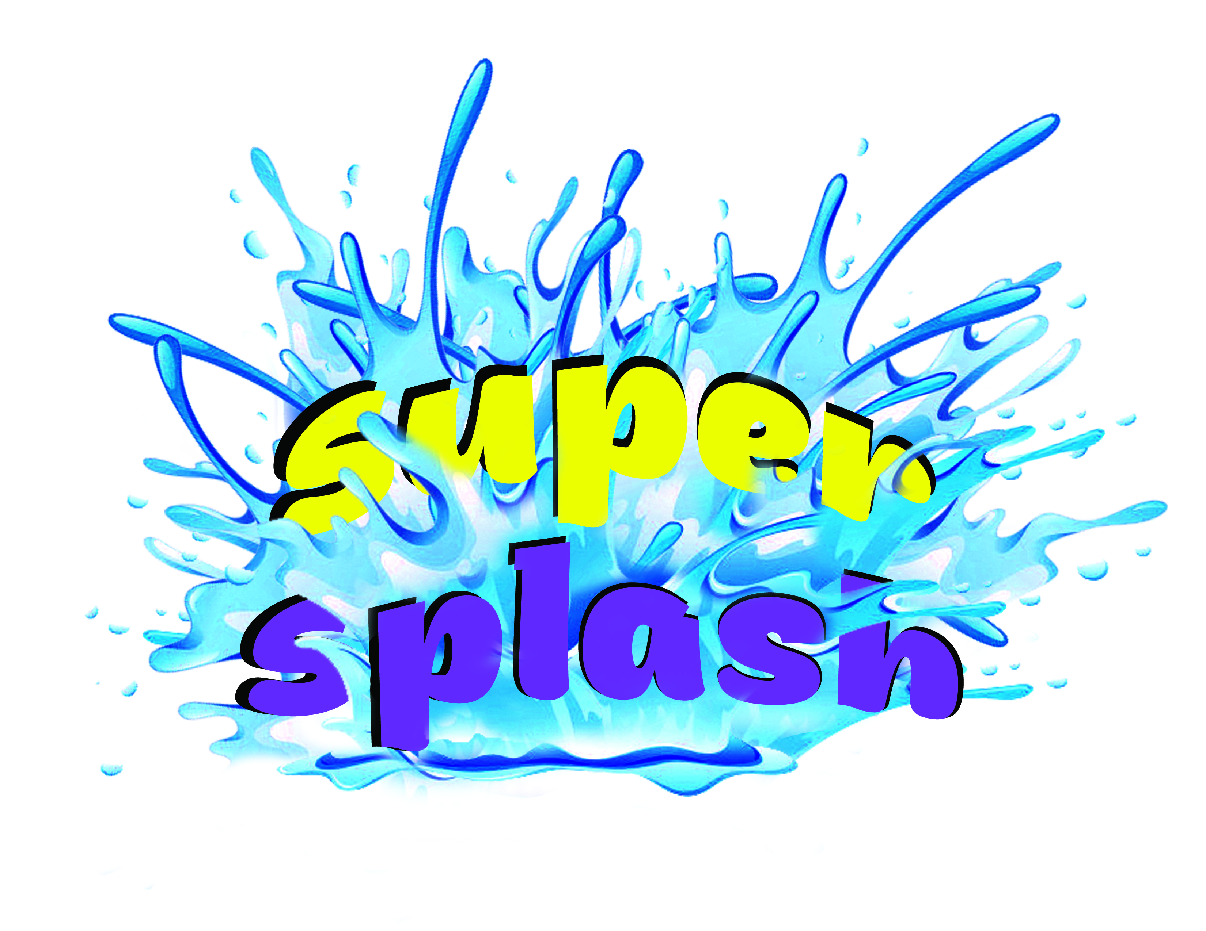

9 et 10 juin 2018
Piscine Henri-Bourassa
Date de la compétition :
Samedi 9 juin et dimanche 10 juin 2018.

Admissibilité :
Tous les nageurs inscrits compétitif à la FNQ ou à leur fédération respective.

Affiliation des nageurs :
Tous les nageurs doivent être affiliés.

Directeur de rencontre :
Francine Grondin
Courriel : francine.grondin.natation@hotmail.com

Responsable des inscriptions :
Francine Grondin
Courriel : francine.grondin.natation@hotmail.com

Responsable des Officiels :
Stéphanie Nolet
Courriel : snolet1977@gmail.com

Adresse de la piscine :
Piscine Henri-Bourassa
12005, rue Laurier
Montréal-Nord
514.328.4171

Installations :
Bassin de 6 couloirs, 25 mètres
Câbles anti-vagues;
Vestiaires
Gradins de 240 places
Système de chronométrage :
Système de chronométrage Ares 21 avec plaques de touches et tableau d'affichage 6 lignes.
Sanction :
La rencontre est sanctionnée par la Fédération de natation du Québec.

Règlements de sécurité :
Les nageurs et les entraîneurs devront respecter les règlements de sécurité de la Fédération de natation du Québec. Lors de l’échauffement, l’entrée à l’eau devra se faire les pieds devant, le nageur se laissant glisser le long de mur. Aucun plongeon ou saut ne sera toléré. La nageuse ou le nageur pris en défaut sera automatiquement retiré de sa première nage.
https://www.swimming.ca/content/uploads/2015/06/procedures-de-securite-pourlechauffement-en-competition-de-natation-canada-26-septembre-2016.pdf

Catégories :
Le groupe d’âge du nageur est déterminé par l’âge du nageur à la première journée de la compétition : samedi le 9 juin 2018
- 8 ans et moins
- 9-10 ans
- 11-12 ans
- 13-14 ans
- 15 ans et plus

Déroulement :
Toutes les épreuves 10 ans et moins se nagent senior et mixte. Les épreuves 11 ans et plus se nagent senior et mixte. Les résultats seront affichés par groupes d’âges et par sexe.

Nombre d’épreuves :
3 épreuves individuelles maximum par jour.
Le nageur peut participer à toutes les épreuves de relais

Frais d’inscription : 5$ par nageur frais fixes de participation de la FNQ. 8$ par épreuves individuelles 10$ par équipe de relais Les chèques doivent être faits à l’ordre du CNMN. Les frais d’inscription ne sont pas remboursables.
Inscriptions : Le fichier d’inscription Lenex est disponible sur le site de SNC à l’adresse suivante : https://swimming.ca/fr/evenements-resultats/rencontres-a-venir-en-cours/.
Les inscriptions doivent être envoyées sur Swim meet accompagnées du fichier Lenex d’inscription au plus vendredi le 1 juin à 16h00.

PROGRAMME DES ÉPREUVES
Samedi le 9 juin 2018

Échauffement : 8h00
Premier départ : 8h30

Numéro | Épreuves | Groupes d’âges
2 | 100 m QNI | 10 et -
102 |  | 11et +
3 | 50 m Libre | 10 et -
103 |  | 11et +
4 | 100 m Dos | 10 et -
104 |  | 11et +
5 | Relais 4 x 50 m Libre | 10 et -
105 |  | 11et +
6 | 50 m Brasse | 10 et -
106 |  | 11et +
7 | 200 m Libre | 10 et -
107 |  | 11et +
8 | 100 m Papillon | 10 et -
108 |  | 11et +
9 | 200 m Brasse | 10 et -
109 |  | 11et +

PROGRAMME DES ÉPREUVES
Dimanche le 10 juin 2018

Échauffement : 8h00
Premier départ : 8h30

Numéro | Épreuves | Groupes d’âges
10 | 100 m Libre | 10 et -
110 |  | 11 et +
11 | 50 m Dos | 10 et -
111 |  | 11 et +
12 | 100 m Brasse | 10 et -
112 |  | 11 et +
13 | Relais 4 x 50 m QNI | 10 et -
113 |  | 11 et +
14 | 50 m Papillon | 10 et -
114 |  | 11 et +
15 | 200 m QNI | 10 et -
115 |  | 11 et +
16 | 200 m Dos | 10 et -
116 |  | 11 et +
117 | 200 m Papillon | 11 et +

